

**江苏科技大学**

**课程设计报告**

课 程： 计算机网络与安全课程设计

课 题： 第三阶段DMVPN实验

学 院： 计算机学院

姓 名： 182210710139 张震宇

班 级： 1822107101

指导老师： 张笑非

# 实验目的

# 实验原理暨实验步骤

* + - 1. 使用虚拟环境搭建实验拓扑
      2. 基本网络配置
      3. mGRE和NHRP配置

# 实验内容暨实验结果

* + - 1. 基本网络配置

Hub上的基本网络配置

enable

configure terminal

!

hostname Hub

!

ip address 192.168.100.1 255.255.255.0

!

interface FastEtherneto/0

ip address 202.100 .1 .100 255.255.255.0

no shutdown

end

Spoke1上的基本网络配置

enable

configure terminal

!

hostname Spoke1

!

interface Loopback0

ip address 192.168.1.1 255.255.255.0

!

interface FastEthernet0/0

ip address 202.100.1.2 255.255.255.0

no shutdown

！

end

Spoke2上的基本网络配置

enable

configure terminal

!

hostname Spoke1

!

interface Loopback0

ip address 192.168.1.1 255.255.255.0

!

interface FastEthernet0/0

ip address 202.100 .1.1 255.255.255.0

no shutdown

end

2.mGRE和NHRP配置

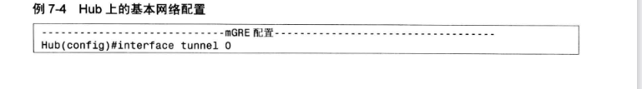

Hub 上的基本网络配置

Hub( config)#interface tunnel 0

Hub(config-if)#ip address 172.16.1.100 255.255.255.0

Hub(config-if)#tunnel mode gre multipoint

Hub(config-if)#tunnel source fastEthernet o/o

Hub(config-if) #tunnel key 12345

Hub(config-if)#ip nhrp network-id 10  
Hub (config-ifj#ip nhrp authentication cisco

Hub( config-if)#ip nhrp map multicast dynamic

Hub(config-if)#ip nhrp redirect

Spoke1上的基本网络配置

Spoke1 (config )#interface tunnel 0

Spoke1(config-if)#ip address 172.16.1.1 255.255.255.0

Spoke1 (config-if)#tunnel mode gre multipoint

spoke1(config-if)#tunnel source fastEthernet 0/0

Spoke1(config-ifj#tunnel key 12345

Spoke1 ( config-if)#ip nhrp network-id 10

Spoke1 (config-if)#ip nhrp map 172.16.1.100 202.100.1.100Spoke1 (config-if)#ip nhrp map

Spoke1 (config-if)#ip nhrp map 172.16.1.100 202.100.1.100

Spoke1 (config-if)#ip nhrp map multicast 202.100.1.100

Spoke1 (config-ifj#ip nhrp nhs 172.16.1.100

spoke1(config-if)#ip nhrp shortcut

Spoke2上的基本网络配置

Spoke2( config)#interface tunne1 o

Spoke2(config-if)#tunnel source fastEthernet 0/0

Spoke2(config-if)#tunnel key 12345

Spoke2(config-if)#ip nhrp map 172.16.1.100 202.100.1.100

spoke2(config-if)#ip nhrp map multicast 202.100. 1.100

Spoke2(config-if)#ip nhrp nhs 172.16.1.100

Spoke2(config-if)#ip nhrp shortcut

**动态路由EIGRP配置**

在Hub 上配置动态路由协议EIGRP

Hub(config) #router eigrp 100

Hub(config-router) #no auto-summary

Hub(config-router)#network 172.16.1.0 0.0.0.255

Hub(config)#interface tunnel 0

Hub(config-if)# ip summary-address eigrp 100 192.168.0.0 255.255.0.0

<第三阶段的”DMVPN不再需要关闭水平分割，也不再需要no掉ip next-hop-self eigrp 100来优化路由，只需要中心给所有的分支发送一条汇总路由>

在 Spoke1上配置动态路由协议

EIGRPSpoke1 (config)#router eigrp 100

Spoke1 (config-router)#no auto-summary

Spoke1 (config-router)#network 172.16.1.0 0.0.0.255

Spoke1 (config-router) #network 192.168.1.0 0.0.0.255

在 Spoke2上配置动态路由协议EIGRP

Spoke2( config)#router eigrp 100

Spoke2(config-router)#network 172.16.1.0 0.0.0.255Spoke2 (config-router) #network 192.168.2.0 0.0.0.255

Spoke2(config-router)#network 172.16.1.0 0.0.0.255Spoke2 (config-router) #network 192.168.2.0 0.0.0.255

Hub 上的 IPSec VPN配置

Hub(config)#crypto isakmp policy 10

Hub(config- isakmp) #authentication pre-share

Hub(config)#crypto isakmp key o cisco address 0.0.0.0 0.0.0.0

Hub(config)#crypto ipsec transform-set cisco esp-des esp-md5-hmac

Hub(cfg-crypto-trans ) #mode transport

Hub( config) #crypto ipsec profile dmvpn-profile

Hub(ipsec-profile)#set transform-set cisco

Hub( config)#interface tunnel 0

Hub(config-if)#ip mtu 1400

Hub(config-if)#tunnel protection ipsec profile dmvpn-profile

**Spoke上的IPSec VPN配置**

Spoke ( config) #crypto isakmp policy 10

Spoke ( config-isakmp ) #authentication pre-share

Spoke (config) #crypto isakmp key o cisco address 0.0.0.0 0.0.0.0

Hub(config)#crypto isakmp key o cisco address 0.0.0.0 0.0.0.0

Hub(config)#crypto ipsec transform-set cisco esp-des esp-md5-hmac

Hub(cfg-crypto-trans ) #mode transport

Hub( config) #crypto ipsec profile dmvpn-profile

Hub(ipsec-profile)#set transform-set cisco

Hub( config)#interface tunnel 0

Hub(config-if)#ip mtu 1400

Hub(config-if)#tunnel protection ipsec profile dmvpn-profile

**IPSec VPN配置**

Spoke1 ( config-isakmp ) #authentication pre-share

Spoke1(config) #crypto isakmp key o cisco address 0.0.0.0 0.0.0.0

Spoke1 (config)#crypto ipsec transform-set cisco esp-des esp-md5-hmac

Spoke1(cfg-crypto-trans)#mode transport

Spoke1 (config)#crypto ipsec transform-set cisco esp-des esp-md5-hmac

Spoke1icfg-crypto-trans)#mode transport

Spoke1 (config)#crypto ipsec transform-set cisco esp-des esp-md5-hmac

Spoke1icfg-crypto-trans)#mode transport

Spoke1 (config)#interface tunne1 0

spoke1(config-if)#tunnel protection ipsec profile dmvpn-profile

实验结果

验证截图：

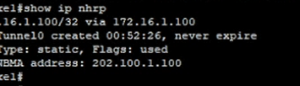

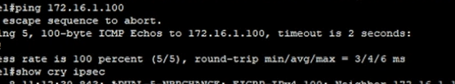

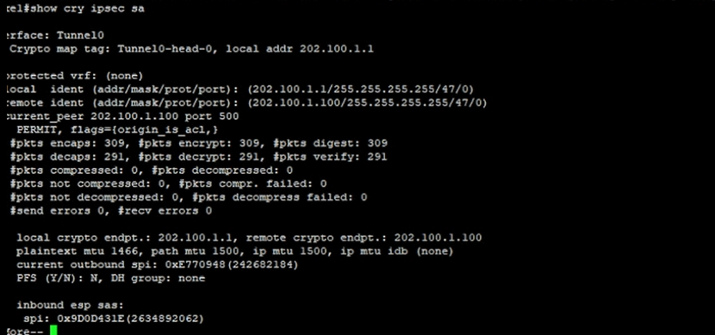

五、实验总结：

通过本次课程设计进行的DMVPN第三阶段实验，我对DMVPN技术有了进一步的了解，也认识到了这项技术的优点与缺点。同时我的动手能力也在这次的课程设计中得到了提高。